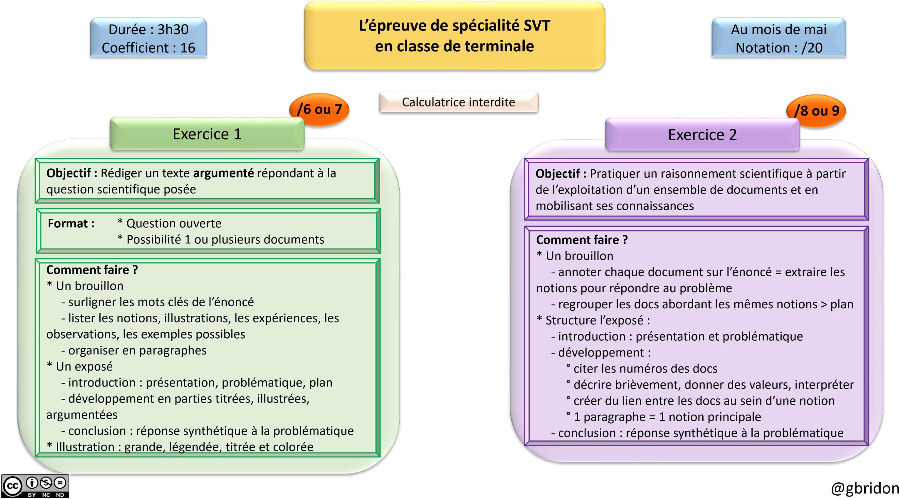l

Les exercices type bac en Première et terminale

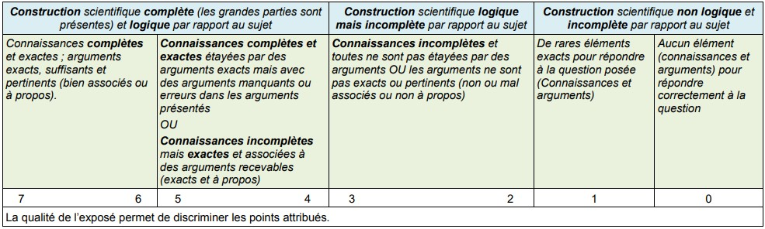

**Les grilles de notation de l’épreuve de spécialité**

**SVT en**

**classe de**

**Première et terminale**



Exercice 1

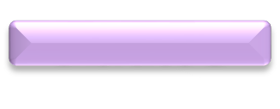

Exercice 2

